Materi ke 2
SEJARAH, KEDUDUKAN, DAN FUNGSI BAHASA INDONESIA

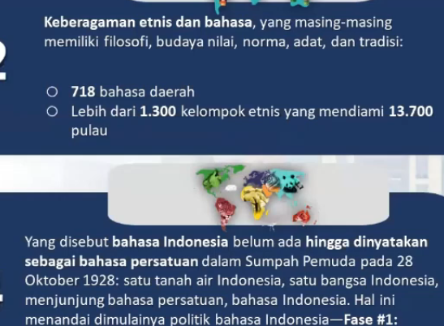

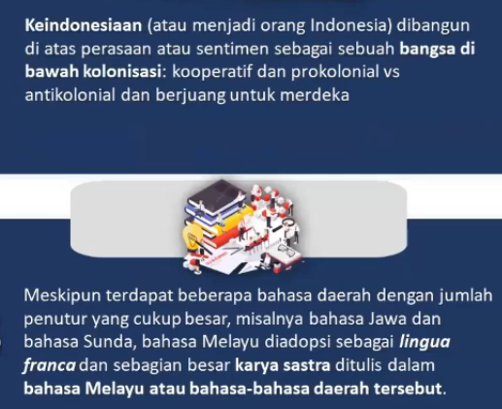

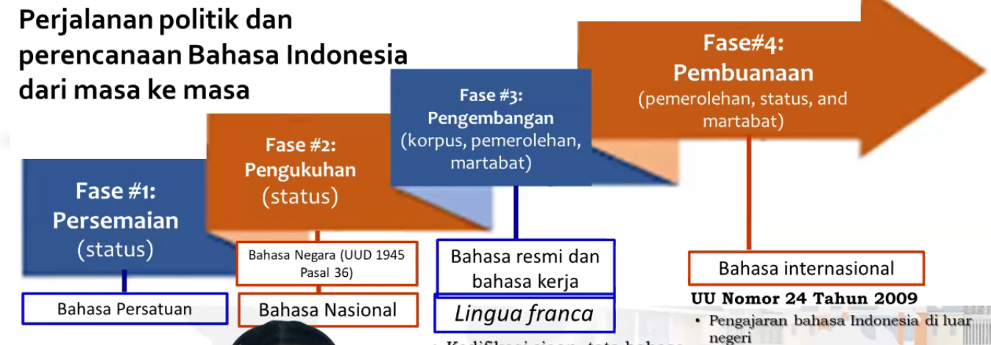

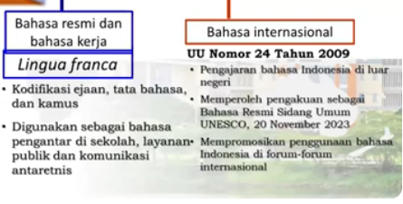
Korpus adalah kumpulan besar teks atau data bahasa (lisan maupun tulisan) yang disusun secara sistematis dan autentik, biasanya disimpan secara elektronik untuk dianalisis.
Dalam linguistik, korpus digunakan untuk menguji aturan bahasa, sedangkan dalam teknologi, korpus berfungsi sebagai data pelatihan untuk machine learning
https://youtu.be/GSGFKLeSW5Q?si=pPI3h2UTgKiX3KVB

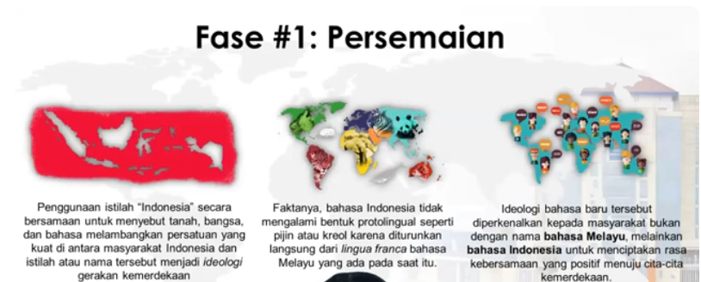

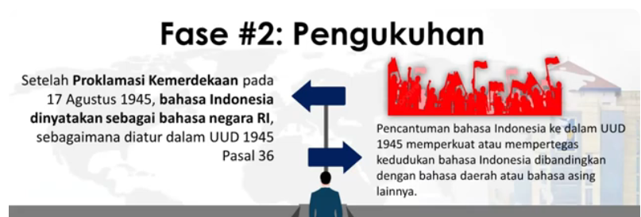

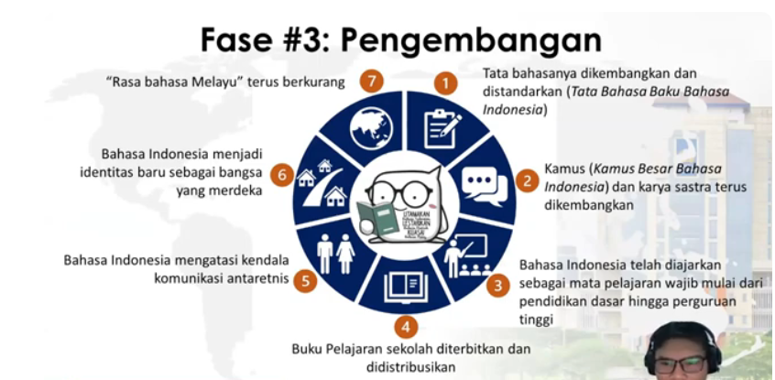

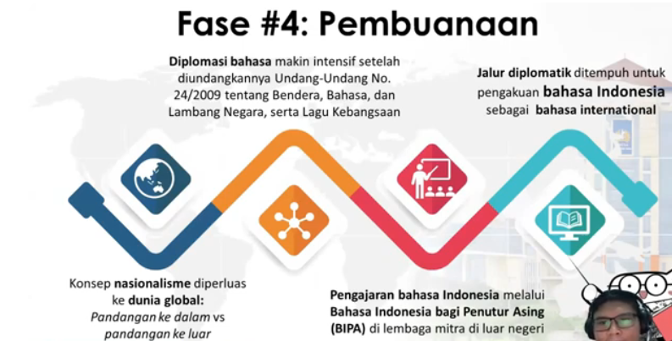

BAHASA IDONESIA DIANGGAP BAHASA RESMI DI UNESCO
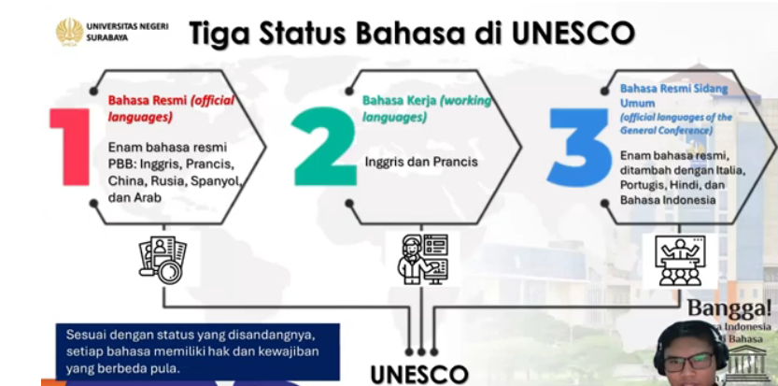

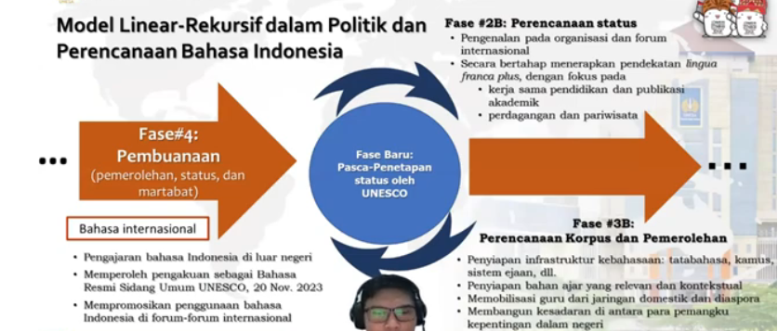

FUNGSI DAN KEDUDUKAN BAHASA INDONESIA

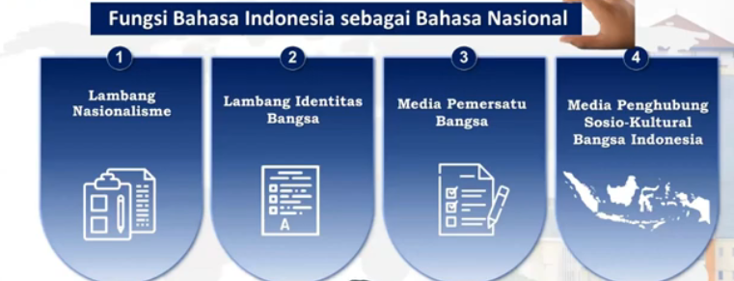

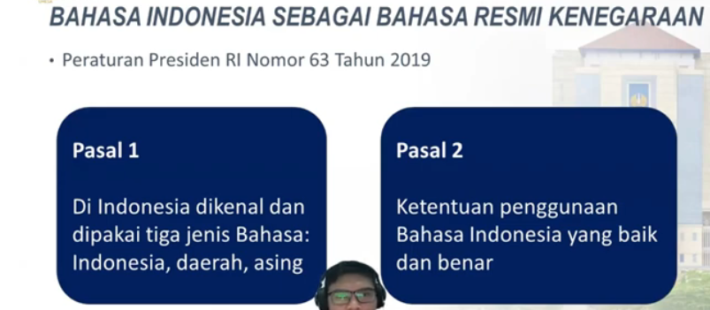

CONTOH PERUNDANG-UNDANGAN

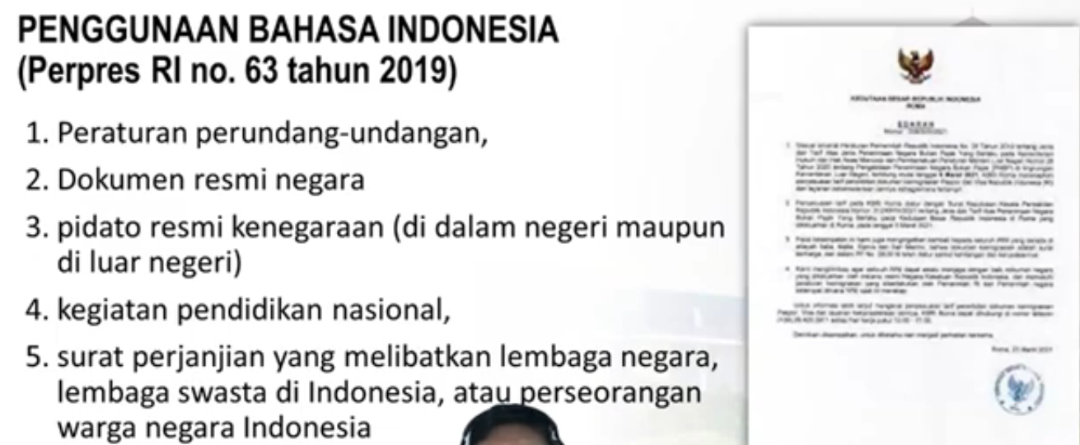

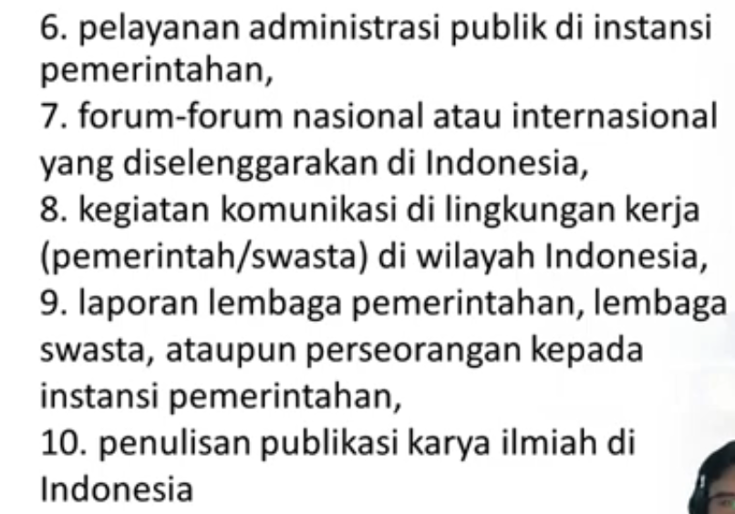

WAJAH RUANG PUBLIK KITA INDONESIA DITATA SEDEMIKIAN RUPA AGAR BAHASA INDONESIA MEMILIKI MARTABAT YANG DIBAWANYA.

SEBAGAI CONTOH DIBAWAH INI KEDUDUKAN BAHASA INDONESIA

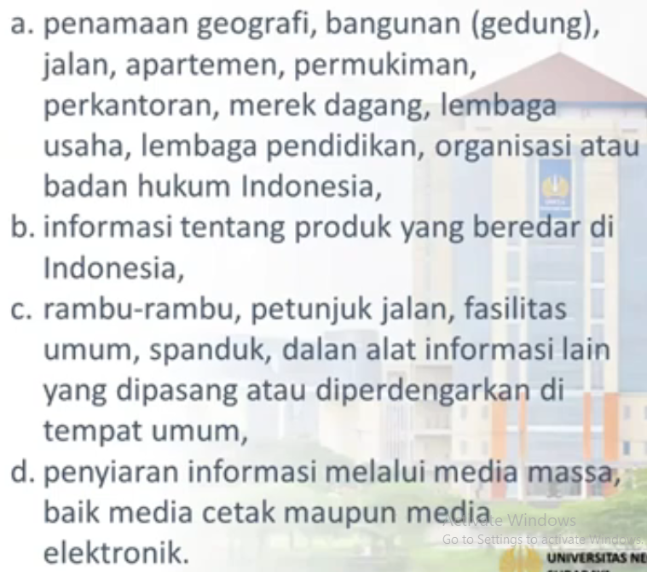

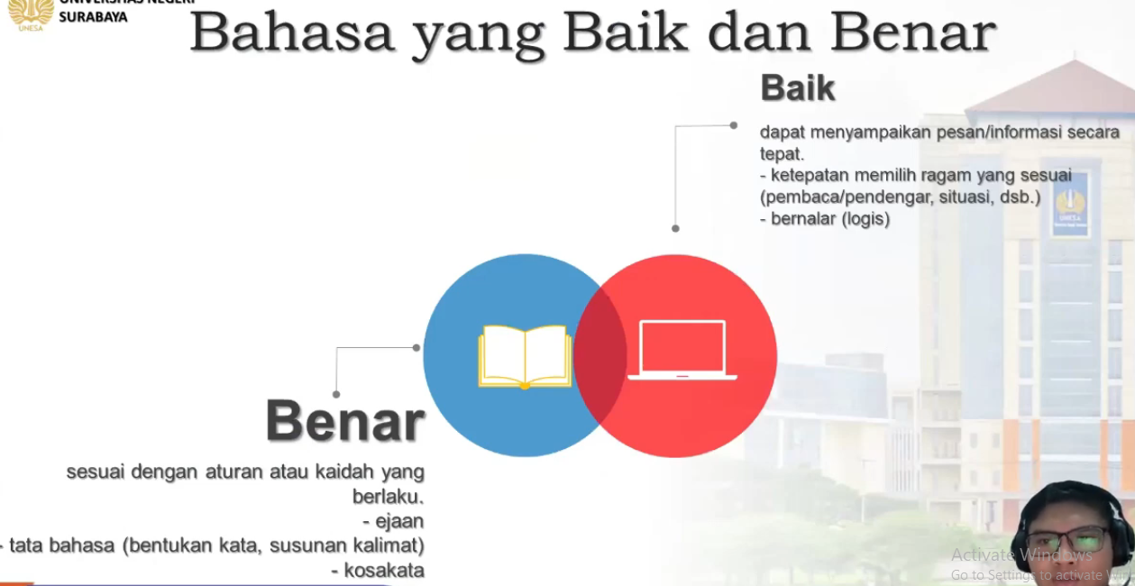

INTINYA ADALAH BAHASA YANG DAN BENAR ADALAH :
- Harus benar secara kaidah
- Sesuai dengan kontekstual yang baik (berbahasa Indonesia sesuai konteknya, seperti kapan kita berbicara dituturkan tentang apa dan kondisi.

